# TRANG PHỤ BÌA

# LỜI CAM ĐOAN

# MỤC LỤC

TRANG PHỤ BÌA 0

LỜI CAM ĐOAN 1

MỤC LỤC 2

Danh mục các ký hiệu, các chữ viết tắt 4

Danh mục các bảng 5

Danh mục các hình vẽ, đồ thị 6

Chương 1 - Tổng Quan 7

Chương 2 – Chức Năng Hệ Thống 8

2.1. Dành cho quản trị viên và giáo viên 8

2.1.1. Đăng nhập 8

2.1.2. Quản lý môn học 9

2.1.3. Quản lý đề thi 13

2.1.4. Quản lý điểm thi 17

2.1.5. Quản lý tài khoản 18

2.2. Dành cho sinh viên 20

2.2.1. Đăng nhập 20

2.2.2. Đăng ký 22

2.2.3. Tham gia làm bài thi 23

2.2.4. Xem điểm thi 25

Chương 3 – Cơ Sở Dữ Liệu 26

3.1. Định dạng CSV 26

3.1.1. Định dạng CSV là gì? 26

3.1.2. File CSV có cấu trúc như thế nào? 26

3.1.3. Tại sao chọn định dạng CSV? 26

3.2. Các tệp CSV được sử dụng trong hệ thống 27

3.3. Định dạng đề thi và đáp án 28

Chương 4 – Phân Tích Hệ Thống 30

4.1. Danh sách file code 30

4.2. Danh sách Lớp (class) 31

4.3. Danh sách Hàm (function) 32

4.3.1. Của lớp Menu 32

4.3.2. Của lớp MenuAdmin 33

4.3.3. Của lớp MenuStudent 33

4.3.4. Của lớp Account 33

4.3.5. Của lớp AccountManager 34

4.3.6. Của lớp CSV 34

4.3.7. Của lớp Subject 35

4.3.8. Của lớp SubjectManager 35

4.3.9. Của lớp Exam 35

4.3.10. Của lớp ExamManager 36

4.3.11. Của lớp GradeManager 37

TÀI LIỆU THAM KHẢO 38

# Danh mục các ký hiệu, các chữ viết tắt

CSV: *Comma Separated Values*

CSDL: *Cơ sở dữ liệu*

# Danh mục các bảng

Table 2.1. Bảng danh sách chức năng trong Quản lý môn học 9

Table 2.2. Bảng danh sách chức năng trong Quản lý đề thi 13

Table 2.3. Bảng danh sách chức năng trong Quản lý điểm thi 17

Table 2.4. Bảng danh sách chức năng trong Quản lý tài khoản 18

Table 3.1. Danh sách các tệp CSV làm cơ sở dữ liệu 27

Table 4.1. Danh sách các file code tạo nên hệ thống 32

Table 4.2. Danh sách các Lớp (class) tạo nên hệ thống 33

Table 4.3. Danh sách các Hàm (function) của lớp Menu 34

Table 4.4. Danh sách các Hàm (function) của lớp MenuAdmin 35

Table 4.5. Danh sách các Hàm (function) của lớp MenuStudent 35

Table 4.6. Danh sách các Hàm (function) của lớp Account 35

Table 4.7. Danh sách các Hàm (function) của lớp AccountManager 36

Table 4.8. Danh sách các Hàm (function) của lớp CSV 36

Table 4.9. Danh sách các Hàm (function) của lớp Subject 37

Table 4.10. Danh sách các Hàm (function) của lớp SubjectManager 37

Table 4.11. Danh sách các Hàm (function) của lớp Exam 37

Table 4.12. Danh sách các Hàm (function) của lớp ExamManager 38

Table 4.10. Danh sách các Hàm (function) của lớp Question 39

Table 4.13. Danh sách các Hàm (function) của lớp GradeManager 39

# Danh mục các hình vẽ, đồ thị

Figure 2.1. Chức năng đăng nhập cho quản trị viên/giáo viên (đúng username, password) 8

Figure 2.2. Chức năng đăng nhập cho quản trị viên/giáo viên (sai username, password) 9

Figure 2.3. Xem tất cả môn học 10

Figure 2.4. Tìm môn học 11

Figure 2.5. Thêm môn học 11

Figure 2.6. Sửa môn học 12

Figure 2.7. Xóa môn học 12

Figure 2.8. Quay lại menu quản lý môn học 13

Figure 2.9. Xem tất cả đề thi 14

Figure 2.10. Tìm đề thi 15

Figure 2.11. Thêm đề thi 15

Figure 2.12. Thêm đề thi 16

Figure 2.13. Xóa đề thi 16

Figure 2.14. Quay lại menu quản lý đề thi 17

Figure 2.15. Xem tất cả điểm thi 18

Figure 2.16. Quay lại menu quản lý điểm thi 18

Figure 2.17. Xem tất cả tài khoản sinh viên 19

Figure 2.18. Xóa tài khoản sinh viên 20

Figure 2.19. Quay lại menu quản lý tài khoản sinh viên 20

Figure 2.20. Chức năng đăng nhập cho sinh viên (nhập đúng username hoặc password) 21

Figure 2.21. Chức năng đăng nhập cho sinh viên (nhập sai username hoặc password) 22

Figure 2.22. Chức năng đăng ký cho sinh viên 23

Figure 2.23. Các bước nhập để mở đề thi 24

Figure 2.24. Nội dung file đề thi 24

Figure 2.25. Nhập câu trả lời cho đề thi 25

Figure 2.26. Xem điểm thi 25

# Chương 1 - Tổng Quan

Giới thiệu ngắn gọn về đề tài, nêu tóm tắt những lý thuyết, nghiên cứu trước đây có liên quan đến đề tài (có trích dẫn tài liệu tham khảo). Phần này thường dài từ 2-3 trang đối với đồ án cơ sở. Tiếp theo nêu nhiệm vụ và cấu trúc đồ án.

- Nhiệm vụ đồ án: Nêu tính cấp thiết và lý do hình thành đề tài, ý nghĩa khoa học và thực tiễn, mục tiêu nghiên cứu, đối tượng, phạm vi giới hạn. Phần này thường dài 1 trang.

- Cấu trúc đồ án: Trình bày cấu trúc của đồ án gồm các chương và tóm tắt từng chương. Phần này thường dài tối đa 1 trang.

# Chương 2 – Chức Năng Hệ Thống

## 2.1. Dành cho quản trị viên và giáo viên

### 2.1.1. Đăng nhập

Hệ thống luôn yêu cầu quản trị viên hoặc giáo viên phải đăng nhập thông qua username và password.

Trong trường hợp username và password đều đúng, quản trị viên hoặc giáo viên sẽ đăng nhập thành công và được phép sử dụng những tính năng (quản lý môn học, đề thi, điểm thi, …) của hệ thống.

Ví dụ:

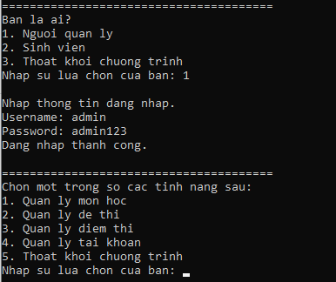

Figure 2.1. Chức năng đăng nhập cho quản trị viên/giáo viên (đúng username, password)

Trong trường hợp username hoặc password sai, hệ thống sẽ thông báo lỗi và yêu cầu nhập lại, cho đến khi cả username và password đều đúng, hoặc khi người dùng muốn thoát khỏi chương trình.

Ví dụ:

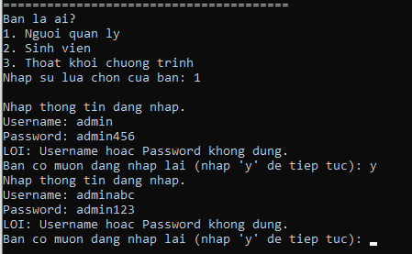

Figure 2.2. Chức năng đăng nhập cho quản trị viên/giáo viên (sai username, password)

### 2.1.2. Quản lý môn học

Mục Quản lý môn học được chia thành 6 mục nhỏ hơn, bao gồm:

Table 2.1. Bảng danh sách chức năng trong Quản lý môn học

|  |  |
| --- | --- |
| **Tên mục** | **Chức năng** |
| **Xem tất cả môn học** | Liệt kê danh sách tất cả môn học mà giáo viên đang phụ trách.  Các thông tin được liệt kê bao gồm:  - Mã môn học  - Tên môn học |
| **Tìm môn học** | Tìm kiếm môn học dựa theo mã môn học.  Trước tiên, hệ thống yêu cầu người dùng nhập mã môn học để xác định đúng môn học muốn tìm kiếm.  - Nếu người dùng nhập mã môn học CHƯA tồn tại, hệ thống thông báo lỗi và yêu cầu nhập lại (hoặc thoát với lệnh 'huy').  - Nếu người dùng nhập đúng mã môn học, hệ thống hiển thị thông tin cho môn học đó, bao gồm hai cột: mã môn học và tên môn học |
| **Thêm môn học** | Thêm môn học mới vào CSDL.  Trước tiên, hệ thống yêu cầu người dùng nhập mã môn học để chọn thêm vào CSDL.  - Nếu người dùng nhập mã môn học ĐÃ tồn tại, hệ thống thông báo lỗi và yêu cầu nhập lại (hoặc thoát với lệnh 'huy').  - Nếu người dùng nhập mã môn học CHƯA tồn tại, hệ thống yêu cầu nhập thông tin cho môn học, bao gồm một cột: tên môn học |
| **Sửa môn học** | Sửa thông tin môn học.  Trước tiên, hệ thống yêu cầu người dùng nhập mã môn học để xác định đúng môn học muốn sửa thông tin.  - Nếu người dùng nhập mã môn học CHƯA tồn tại, hệ thống thông báo lỗi và yêu cầu nhập lại (hoặc thoát với lệnh 'huy').  - Nếu người dùng nhập đúng mã môn học, hệ thống hiển thị thông tin cho môn học và cho phép người dùng thay đổi thông tin môn học (vd: đổi tên môn học) |
| **Xóa môn học** | Thêm môn học khỏi CSDL.  Trước tiên, hệ thống yêu cầu người dùng nhập mã môn học để xác định đúng môn học muốn xóa.  - Nếu người dùng nhập mã môn học CHƯA tồn tại, hệ thống thông báo lỗi và và yêu cầu nhập lại (hoặc thoát với lệnh 'huy').  - Nếu người dùng nhập đúng mã môn học, hệ thống xóa môn đó khỏi CSDL và thông báo xóa thành công. |
| **Quay lại menu chính** | Quay lại menu quản lý chung dành cho giáo viên, để sử dụng các tính năng khác.  Đây đơn thuần chỉ là tính năng điều hướng. |

Dưới đây là các ví dụ thực tế khi sử dụng các tính năng quản lý môn học ở trên:

Xem tất cả môn học:

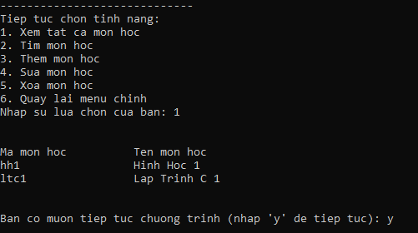

Figure 2.3. Xem tất cả môn học

Tìm môn học:

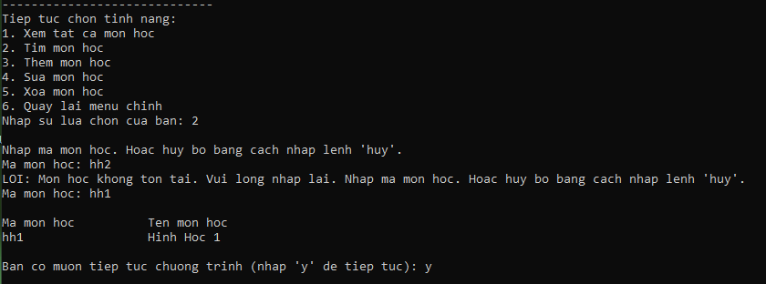

Figure 2.4. Tìm môn học

Thêm môn học:

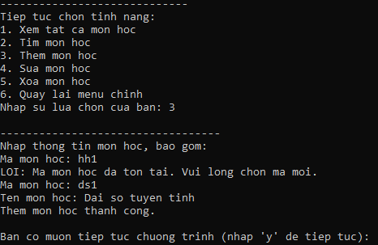

Figure 2.5. Thêm môn học

Sửa môn học:

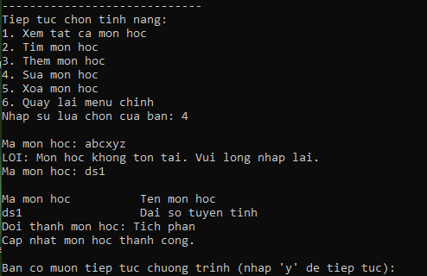

Figure 2.6. Sửa môn học

Xóa môn học:

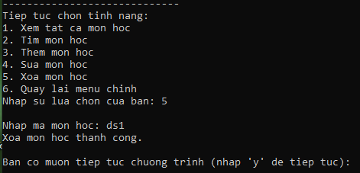

Figure 2.7. Xóa môn học

Quay lại menu chính:

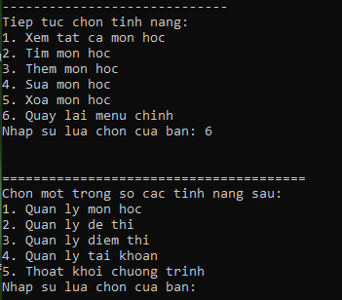

Figure 2.8. Quay lại menu quản lý môn học

### 2.1.3. Quản lý đề thi

Mục Quản lý đề thi được chia thành 6 mục nhỏ hơn, bao gồm:

Table 2.2. Bảng danh sách chức năng trong Quản lý đề thi

|  |  |
| --- | --- |
| **Tên mục** | **Chức năng** |
| **Xem tất cả đề thi** | Liệt kê danh sách tất cả đề thi mà giáo viên đang phụ trách.  Các thông tin được liệt kê bao gồm:  - Mã môn thi  - Mã đề thi  - Trạng thái đề thi (open hay close)  - Đường dẫn đến file đề thi |
| **Tìm đề thi** | Tìm kiếm đề thi dựa theo mã đề thi.  Trước tiên, hệ thống yêu cầu người dùng nhập mã đề thi để xác định đúng đề thi muốn tìm kiếm.  - Nếu người dùng nhập mã đề thi CHƯA tồn tại, hệ thống thông báo lỗi và yêu cầu nhập lại (hoặc thoát với lệnh 'huy').  - Nếu người dùng nhập đúng mã đề thi, hệ thống hiển thị thông tin cho đề thi đó, bao gồm hai cột: mã môn học, mã đề thi, trạng thái và đường dẫn đến file đề thi |
| **Thêm đề thi** | Thêm đề thi mới vào CSDL.  Trước tiên, hệ thống yêu cầu người dùng nhập mã môn học để chọn thêm đề thi.  - Nếu người dùng nhập mã môn học CHƯA tồn tại, hệ thống thông báo lỗi và yêu cầu nhập lại (hoặc thoát với lệnh 'huy').  - Nếu người dùng nhập đúng mã môn học, hệ thống yêu cầu nhập thông tin cho đề thi, bao gồm một cột: trạng thái và đường dẫn đến file đề thi.  + Nếu mã đề thi ĐÃ tồn tại, hệ thống thông báo lỗi và yêu cầu nhập lại (hoặc thoát với lệnh 'huy').  + Nếu mã đề thi CHƯA tồn tại, hệ thống thêm đề thi vào CSDL và thông báo thành công. |
| **Sửa đề thi** | Sửa thông tin đề thi.  Trước tiên, hệ thống yêu cầu người dùng nhập mã đề thi để xác định đúng đề thi muốn sửa thông tin.  - Nếu người dùng nhập mã đề thi CHƯA tồn tại, hệ thống thông báo lỗi và yêu cầu nhập lại (hoặc thoát với lệnh 'huy').  - Nếu người dùng nhập đúng mã đề thi, hệ thống hiển thị thông tin cho đề thi và cho phép người dùng thay đổi thông tin đề thi (vd: đổi trạng thái đề thi, đổi đường dẫn đến file đề thi) |
| **Xóa đề thi** | Thêm đề thi khỏi CSDL.  Trước tiên, hệ thống yêu cầu người dùng nhập mã đề thi để xác định đúng đề thi muốn xóa.  - Nếu người dùng nhập mã đề thi CHƯA tồn tại, hệ thống thông báo lỗi và và yêu cầu nhập lại (hoặc thoát với lệnh 'huy').  - Nếu người dùng nhập đúng mã đề thi, hệ thống xóa môn đó khỏi CSDL và thông báo xóa thành công. |
| **Quay lại menu chính** | Quay lại menu quản lý chung dành cho giáo viên, để sử dụng các tính năng khác.  Đây đơn thuần chỉ là tính năng điều hướng. |

Dưới đây là các ví dụ thực tế khi sử dụng các tính năng Quản lý đề thi ở trên:

Xem tất cả đề thi:

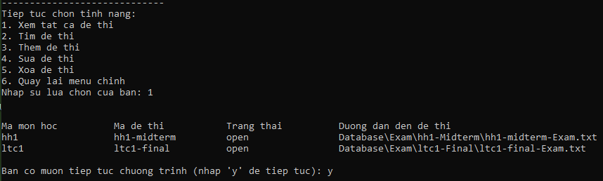

Figure 2.9. Xem tất cả đề thi

Tìm đề thi:

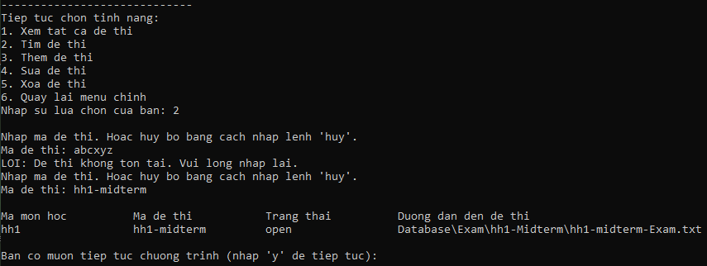

Figure 2.10. Tìm đề thi

Thêm đề thi:

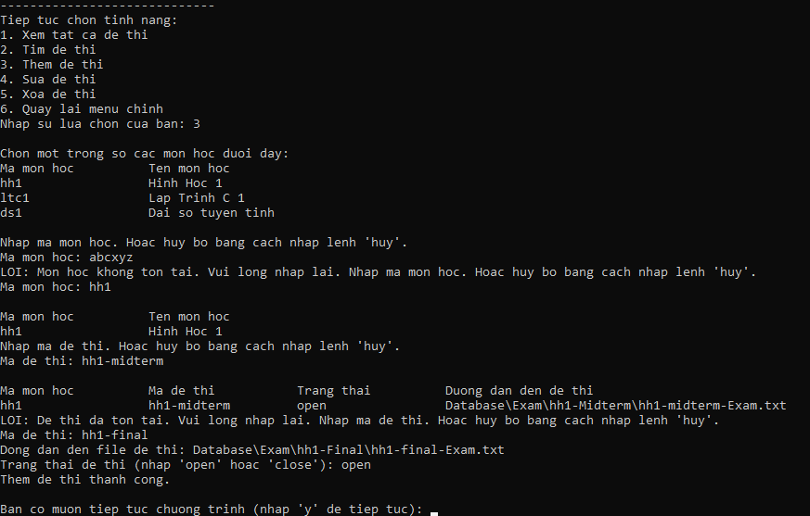

Figure 2.11. Thêm đề thi

Sửa đề thi:

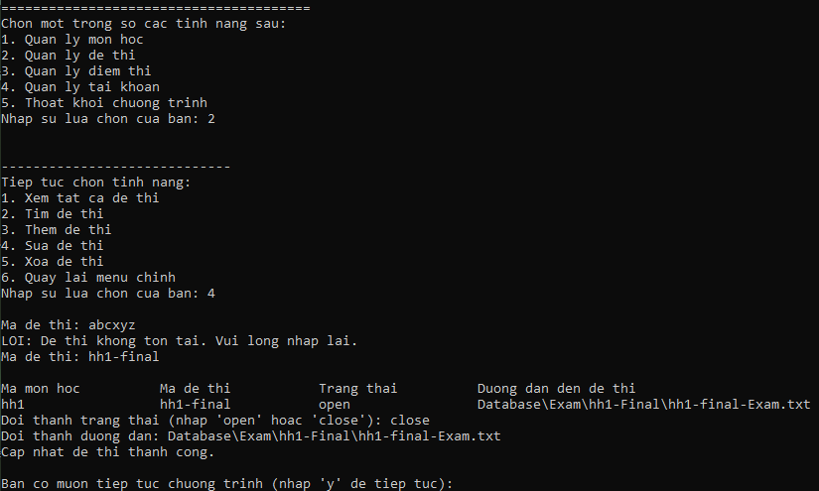

Figure 2.12. Thêm đề thi

Xóa đề thi:

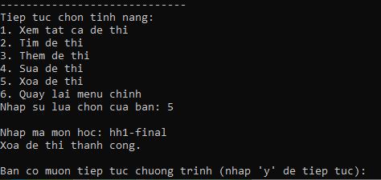

Figure 2.13. Xóa đề thi

Quay lại menu chính:

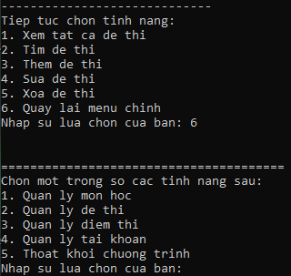

Figure 2.14. Quay lại menu quản lý đề thi

### 2.1.4. Quản lý điểm thi

Mục Quản lý điểm thi được chia thành 2 mục nhỏ hơn, bao gồm:

Table 2.3. Bảng danh sách chức năng trong Quản lý điểm thi

|  |  |
| --- | --- |
| **Tên mục** | **Chức năng** |
| **Xem điểm thi** | Liệt kê danh sách tất cả điểm thi của sinh viên mà giáo viên đang phụ trách.  Trước tiên, hệ thống yêu cầu người dùng nhập mã đề thi để xác định đúng đề thi muốn hiển thị danh sách điểm thi.  - Nếu người dùng nhập mã đề thi CHƯA tồn tại, hệ thống thông báo lỗi và yêu cầu nhập lại (hoặc thoát với lệnh 'huy').  - Nếu người dùng nhập đúng mã đề thi, hệ thống hiển thị danh sách điểm thi của tất cả sinh viên đã tham gia làm bài thi.  Thông tin điểm thi bao gồm:  - Mã điểm thi  - Mã sinh viên  - Tên sinh viên  - Điểm |
| **Quay lại menu chính** | Quay lại menu quản lý chung dành cho giáo viên, để sử dụng các tính năng khác.  Đây đơn thuần chỉ là tính năng điều hướng. |

Dưới đây là các ví dụ thực tế khi sử dụng các tính năng Quản lý điểm thi ở trên:

Xem tất cả điểm thi:

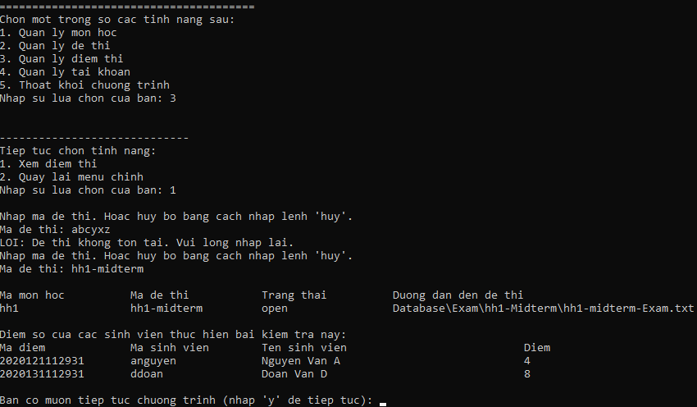

*Figure 2.15. Xem tất cả điểm thi*

Quay lại menu chính:

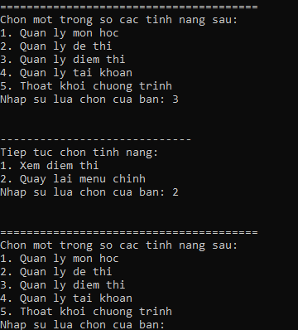

*Figure 2.16. Quay lại menu quản lý điểm thi*

### 2.1.5. Quản lý tài khoản

Mục Quản lý tài khoản được chia thành 3 mục nhỏ hơn, bao gồm:

Table 2.4. Bảng danh sách chức năng trong Quản lý tài khoản

|  |  |
| --- | --- |
| **Tên mục** | **Chức năng** |
| **Xem tất cả tài khoản sinh viên** | Liệt kê danh sách tất cả tài khoản của sinh viên đã đăng ký vào hệ thống.  Thông tin tài khoản bao gồm:  - Tên đăng nhập  - Họ tên đầy đủ |
| **Xóa tài khoản sinh viên** | Xóa tài khoản sinh viên.  Trước tiên, hệ thống yêu cầu người dùng nhập mã sinh viên muốn xóa.  - Nếu người dùng nhập mã sinh viên CHƯA tồn tại, hệ thống thông báo lỗi và yêu cầu nhập lại (hoặc thoát với lệnh 'huy').  - Nếu người dùng nhập đúng mã sinh viên, hệ thống xóa sinh viên khỏi CSDL và thông báo thành công. |
| **Quay lại menu chính** | Quay lại menu quản lý chung dành cho giáo viên, để sử dụng các tính năng khác.  Đây đơn thuần chỉ là tính năng điều hướng. |

Dưới đây là các ví dụ thực tế khi sử dụng các tính năng Quản lý tài khoản ở trên:

Xem tất cả tài khoản sinh viên:

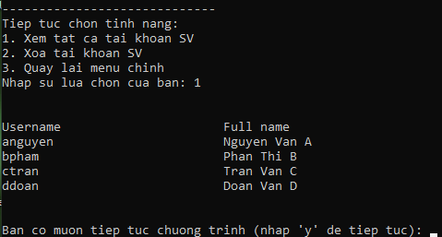

*Figure 2.17. Xem tất cả tài khoản sinh viên*

Xóa tài khoản sinh viên:

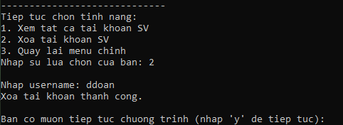

*Figure 2.18. Xóa tài khoản sinh viên*

Quay lại menu chính:

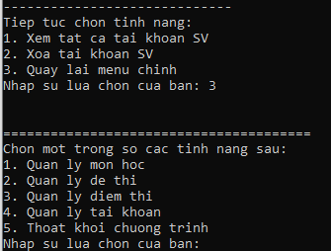

*Figure 2.19. Quay lại menu quản lý tài khoản sinh viên*

## 2.2. Dành cho sinh viên

### 2.2.1. Đăng nhập

Hệ thống luôn yêu cầu sinh viên phải đăng nhập thông qua username và password.

Trong trường hợp username và password đều đúng, sinh viên sẽ đăng nhập thành công và được phép sử dụng những tính năng (thi, xem điểm thi, …) của hệ thống.

Ví dụ:

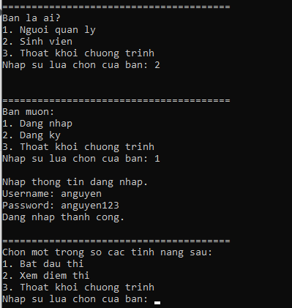

*Figure 2.20. Chức năng đăng nhập cho sinh viên (nhập đúng username hoặc password)*

Trong trường hợp username hoặc password sai, hệ thống sẽ thông báo lỗi và yêu cầu nhập lại, cho đến khi cả username và password đều đúng, hoặc khi người dùng muốn thoát khỏi chương trình.

Ví dụ:

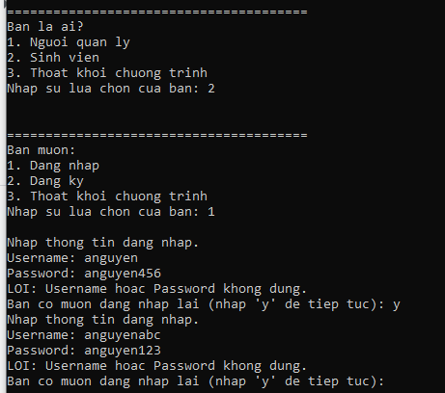

*Figure 2.21. Chức năng đăng nhập cho sinh viên (nhập sai username hoặc password)*

### 2.2.2. Đăng ký

Đối với sinh viên, hệ thống cung cấp tính năng đăng ký.

Để đăng ký, sinh viên chỉ cần nhập 3 thông tin dưới đây:

* Tên đăng nhập
* Họ tên đầy đủ
* Mật khẩu

Nếu tên đăng nhập đã tồn tại, hệ thống sẽ thông báo lỗi và yêu cầu nhập lại.

Nếu tên đăng nhập chưa tồn tại và các thông tin về họ tên đầy đủ và mật khẩu đều hợp lệ, hệ thống lưu thông tin sinh viên mới vào CSDL, và thông báo đăng ký thành công. Lúc này sinh viên có thể sử dụng tên đăng nhập và mật khẩu đã đăng ký để đăng nhập vào hệ thống.

Ví dụ:

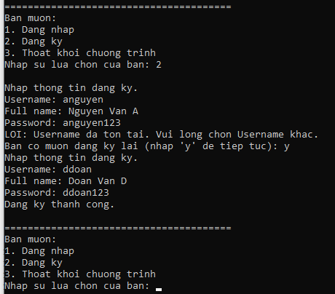

*Figure 2.22. Chức năng đăng ký cho sinh viên*

### 2.2.3. Tham gia làm bài thi

Sau khi sinh viên đăng nhập thành công và chọn mục Bắt đầu thi, hệ thống yêu cầu nhập tiếp mã môn học và mã đề thi mà sinh viên muốn tham gia thi.

Nếu mã môn học hoặc mã đề thi chưa tồn tại, hệ thống báo lỗi và yêu cầu nhập lại (hoặc thoát bằng lệnh 'huy').

Nếu mà môn học và mã đề thi hợp lệ, hệ thống đọc file đề thi và hiển thị tất cả nội dung đề thi lên màn hình.

Ví dụ:

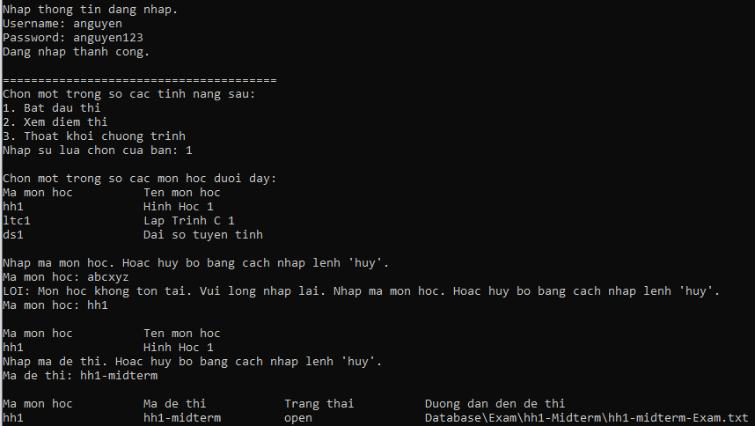

*Figure 2.23. Các bước nhập để mở đề thi*

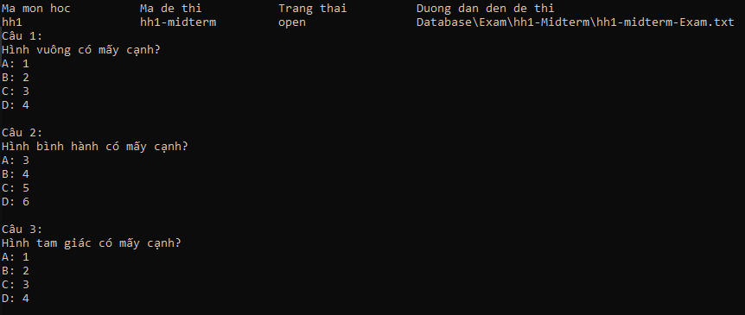

*Figure 2.24. Nội dung file đề thi*

Sau đó, sinh viên có thể tiền hành nhập đáp án cho các câu hỏi.

Theo quy định của hệ thống, mỗi đáp án phải nằm trên một dòng riêng biệt. Sau khi nhập đầu đủ đáp án cho tất cả câu hỏi, sinh viên nhập lệnh 'hoan thanh' để thông báo cho hệ thống biết là đã hoàn thành bài thi xong.

Hệ thống sẽ hỏi lại sinh viên có chắc chắn muốn kết thúc bài thi không. Nếu sinh viên nhập lệnh 'y', bài thi chính thức kết thúc.

Tiếp theo, hệ thống hỏi sinh viên có muốn xem điểm thi không. Nếu sinh viên nhập lệnh 'y', điểm thi sẽ được hiển thị.

Ví dụ:

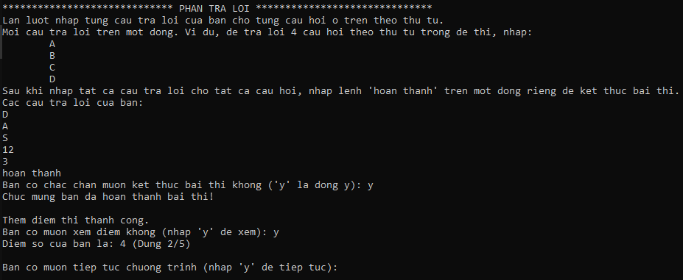

*Figure 2.25. Nhập câu trả lời cho đề thi*

### 2.2.4. Xem điểm thi

Với chức năng xem điểm thi, toàn bộ điểm thi của tất cả bài thi mà sinh viên đã tham gia sẽ được hiển thị.

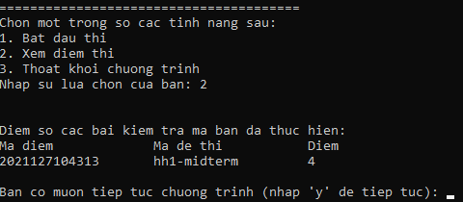

*Figure 2.26. Xem điểm thi*

# Chương 3 – Cơ Sở Dữ Liệu

## 3.1. Định dạng CSV

Cơ sở dữ liệu của toàn bộ hệ thống được lưu trong những file plain text, có định dạng CSV.

Về bản chất, chúng chỉ là những file plain text thông thường (vd: TXT), có thể mở được bằng các chương trình text editor có sẵn trên hệ điều hành Windows, như Notepad.

Tuy nhiên, định dạng CSV có những ưu điểm vượt trội, giúp nó trở nên phù hợp để làm định dạng cho cơ sở dữ liệu.

### 3.1.1. Định dạng CSV là gì?

CSV (*Comma Separated Values*) là một loại định dạng văn bản đơn giản mà trong đó, các giá trị được ngăn cách với nhau bằng dấu phẩy. Định dạng CSV thường xuyên được sử dụng để lưu các bảng tính quy mô nhỏ như danh bạ, danh sách lớp, báo cáo…

### 3.1.2. File CSV có cấu trúc như thế nào?

Một văn bản CSV gồm nhiều dòng. Mỗi dòng chứa các giá trị được phân tách với nhau bằng các dấu phẩy (trừ cột đầu tiên và cuối cùng). Lưu ý, dòng đầu tiên của một tệp CSV thường được chọn để chứa tên của từng cột trong bảng, tuy nhiên điều này là không bắt buộc.

Dưới đây là một ví dụ tệp .CSV:

# Grade ID, Username, Exam ID, Grade

2020121112931,anguyen,hh1-midterm,4

202012111321,bpham,ltc1-final,5

Giải thích:

* Dòng thứ 1: Chứa tên của từng cột trong bảng. Trong ví dụ trên, chúng ta có 5 cột, bao gồm "Grade" "ID", "Username", "Exam ID", "Grade".
* Dòng thứ 2 trở về sau: Chứa các giá trị được phân tách với nhau bằng các dấu phẩy. Thứ tự của các giá trị nên tương ứng với thứ tự cột ở dòng đầu tiên.

### 3.1.3. Tại sao chọn định dạng CSV?

Dưới đây là một số ưu điểm nổi bật của định dạng CSV:

* **Dễ dàng mở, đọc và chỉnh sửa**: Các tệp CSV có thể được mở hoặc chỉnh sửa một cách dễ dàng và nhanh chóng bằng các trình soạn thảo văn bản như Notepad (nội dung file được hiển thị ở dạng plain text với dấu phẩy), Microsoft Excel hay Google Sheets (nội dung file được hiển thị ở dạng table với column và row).
* **Dung lượng rất nhẹ**: Các tệp CSV có dung lượng rất nhẹ so với các định dạng khác như DAT hay XLS. Điều này là bởi vì định dạng CSV chỉ chứa những giá trị đơn thuần, bao gồm số, chữ và các ký tự khác (giống như một file văn bản TXT thông thường).
* **Thao tác tạo file đơn giản**: Cú pháp của định dạng CSV rất đơn giản, có thể nhanh chóng ghi lại dữ liệu mà không cần quan tâm đến định dạng chữ viết, font chữ hay màu sắc.
* **Dễ phân tích chuỗi**: Nhờ cú pháp đơn giản (các phần tử tách biệt trong nhờ một ký tự ngắt – thông thường là dấu phẩy), việc rã chuỗi (parse string) để đọc/ghi tệp CSV trở nên đơn giản. Hầu như tất cả ngôn ngữ lập trình đều cung cấp các thư viện tiêu chuẩn để hỗ trợ việc đọc/ghi file text, cũng như xử lý chuỗi.
* **Được sử dụng phổ biến**: Định dạng CSV được sử dụng phổ biến trong các ứng dụng phần mềm máy tính. Nhiều lập trình viên yêu thích nó và lựa chọn sử dụng nó vì những ưu điểm đã nêu ở trên.

## 3.2. Các tệp CSV được sử dụng trong hệ thống

Bảng dưới đây liệt kê các tệp CSV mà hệ thống đang sử dụng:

Table 3.1. Danh sách các tệp CSV làm cơ sở dữ liệu

|  |  |  |  |
| --- | --- | --- | --- |
| **Tên tệp** | **Chức năng** | **Các cột** | **Giá trị (ví dụ)** |
| Account_Admin.csv | Lưu thông tin account của quản trị viên hệ thống và giáo viên | Tên đang nhập, mật khẩu, tên đầy đủ | admin,admin123,Le Thi Admin |
| Account_Student.csv | Lưu thông tin account của sinh viên | Tên đang nhập, mật khẩu, tên đầy đủ | anguyen,anguyen123,Nguyen Van A |
| Grade.csv | Lưu thông tin về điểm bài thi của sinh viên | Mã điểm, tên đăng nhập của SV, mã đề thi, điểm thi | 2020121112931,anguyen,hh1-midterm,4 |
| Info_Exam.csv | Lưu thông tin về đề thi | Mã đề thi, mã môn học, tình trạng đề thi, đường dẫn đến file đề thi | hh1-midterm,hh1,open,Database\Exam\hh1-Midterm\hh1-Midterm-Exam.txt |
| Subject.csv | Lưu thông môn học | Mã môn học, tên môn học | hh1,Hinh Hoc 1 |

**Lưu ý:** Tất cả tệp CSV mà hệ thống đang sử dụng đều được lưu trong thư mục *Database*. Tên tệp và đường dẫn đến tệp đều được hardcode (set cứng) trong code. Nên việc thay đổi tên file hoặc đường dẫn file sẽ gây lỗi khi chạy chương trình.

## 3.3. Định dạng đề thi và đáp án

Để lưu trữ nội dụng cho đề thi và đáp án của mỗi đề thi, hệ thống sử dụng định dạng file TXT quen thuộc.

Cấu trúc đề thi: Trong mỗi câu hỏi, dòng đầu tiên là câu hỏi, dòng thứ 2 là đáp án thứ nhất, dòng thứ 3 là đáp án thứ hai, dòng thứ 4 là đáp án thứ ba, dòng thứ 5 là đáp án thứ tư, và dòng cuối cùng là đáp án đúng.

Ví dụ file đề thi "hh1-Midterm-Exam.txt", gồm 10 câu hỏi, như sau:

=================================================================

ĐỀ BÀI: HÌNH HỌC 1 (GIỮA KÌ)

Tổng số câu hỏi: 5

Mỗi câu hỏi là 2 điểm

--------------------------------------------------------------------------------------------------------------

Câu 1: Hình vuông có mấy cạnh?

A: 1, B: 2, C: 3, D: 4

Đáp án của bạn:

--------------------------------------------------------------------------------------------------------------

Câu 2: Hình tam giác có mấy cạnh?

A: 1, B: 2, C: 3, D: 4

Đáp án của bạn:

--------------------------------------------------------------------------------------------------------------

Câu 3: Nhận định dưới đây đúng hay sai?

(D là đúng, S là sai)

"Tam giác có hai cạnh bằng nhau là tam giác đều"

Đáp án của bạn:

--------------------------------------------------------------------------------------------------------------

Câu 4: Cho hình chữ nhật có cạnh a = 2, cạnh b = 4. Hãy tính chu vi của nó?

Đáp án của bạn:

--------------------------------------------------------------------------------------------------------------

Câu 5: Cho hình vuông có cạnh bằng 2. Hãy tính diện tích của nó?

Đáp án của bạn:

**Lưu ý:**

* Tất cả tệp đề thi và đáp án mà hệ thống đang sử dụng đều được lưu trong thư mục *Database\Exam*. Khi quản trị viên hoặc giáo viên nhập đề thi mới, thì phải đảm bảo giá trị của cột "đường dẫn đến file đề thi" trong file *Info_Exam.csv* khớp với tên tệp và đường dẫn đến tệp. Nến không, hệ thống sẽ không thể tìm đến đúng file đề thi và đáp án.

# Chương 4 – Phân Tích Hệ Thống

## 4.1. Danh sách file code

Table 4.1. Danh sách các file code tạo nên hệ thống

|  |  |
| --- | --- |
| **Tên file** | **Chức năng** |
| **main.cpp** | Chứa hàm *main* (entry point) của hệ thống.  Xử lý chính trong hàm main:  - Lấy lựa chọn từ người dùng để xác định đối tượng người dùng là quản trị viên/giáo viên hay là sinh viên  - Tùy vào đối tượng người dùng, hệ thống sẽ cung cấp các tính năng phù hợp.  + Nếu quản trị viên/sinh viên: Đăng nhập, quản lý môn thi, đề thi, điểm thi, tài khoản  + Nếu sinh viên: Đăng nhập, đăng ký, tham gia làm bài thi, xem điểm thi |
| **menu.cpp** | Hiển thị danh sách tính năng và chỉ số tính năng (con số mà người dùng sẽ nhập để chọn tính năng).  Chưa các lớp:   * Menu * MenuAdmin * MenuStudent |
| **account.cpp** | Quản lý tài khoản quản trị viên/giáo viên và sinh viên.  Chưa các lớp:   * Account * AccountManager |
| **csv.cpp** | Quản lý file CSV.  Chứa các lớp:   * CSV |
| **subject.cpp** | Quản lý môn học.  Chưa các lớp:   * Subject * SubjectManager |
| **exam.cpp** | Quản lý đề thi.  Chưa các lớp:   * Exam * ExamManager * Question |
| **grade.cpp** | Quản lý điểm thi.  Chưa các lớp:   * GradeManager |

## 4.2. Danh sách Lớp (class)

Theo nguyên lý của Lập trình hướng đối tượng, hệ thống được cấu thành từ các lớp (class). Mỗi lớp phụ trách một nhóm tính năng nhất định.

Table 4.2. Danh sách các Lớp (class) tạo nên hệ thống

|  |  |
| --- | --- |
| **Tên lớp** | **Chức năng chính** |
| **Menu** | Quản lý menu:   * Hiển thị danh sách menu chung * Lấy lựa chọn tính năng từ người dùng |
| **MenuAdmin** | Hiển thị danh sách menu cho quản trị viên/giáo viên |
| **MenuStudent** | Hiển thị danh sách menu cho giáo viên |
| **Account** | Quản lý tài khoản quản trị viên/giáo viên và sinh viên:   * Đăng nhập * Đăng ký * Xác thực đăng nhập * Xác thực đăng ký |
| **AccountManager** | Cung cấp xử lý để quản lý lớp *Account*.  Ngoài ra, còn cung cấp thêm các tính năng:   * Hiển thị danh sách account * Xóa tài khoản |
| **CSV** | Quản lý xử lý file CSV:   * Mở file * Đóng file * Đọc file * Thêm bản ghi mới * Xóa bản ghi * Cập nhật bản ghi * Kiểm tra bản ghi đã tồn tại chưa |
| **Subject** | Quản lý môn học:   * Nhập thông tin môn học * Hiển thị thông tin môn học * Thêm môn học mới * Tìm môn học * Cập nhật môn học * Xóa môn học |
| **SubjectManager** | Cung cấp xử lý để quản lý lớp *Subject*. |
| **Exam** | Quản lý đề thi:   * Nhập thông tin đề thi * Hiển thị thông tin đề thi * Thêm đề thi mới * Tìm đề thi * Cập nhật đề thi * Xóa đề thi |
| **ExamManager** | Cung cấp xử lý để quản lý lớp *Exam*.  Ngoài ra, còn cung cấp thêm các tính năng:   * Mở đề thi * In đề thi ra màn hình * Lấy tổng số lượng câu hỏi từ đề thi * Lấy câu trả lời của sinh viên từ file làm bài thi * Lấy số câu trả lời đúng (bằng cách so sanh câu trả lời với đáp án đúng từ file đáp án) |
| **GradeManager** | Quản lý điểm thi:   * Tính điểm bài thi * Hiển thị danh sách điểm thi * Lưu điểm thi |

## 4.3. Danh sách Hàm (function)

### 4.3.1. Của lớp Menu

Table 4.3. Danh sách các Hàm (function) của lớp Menu

|  |  |
| --- | --- |
| **Tên hàm** | **Chức năng chính** |
| void displayMainMenu() | Hiển thị menu chính |
| int getChoice() | Lấy lựa chọn từ người dùng |

### 4.3.2. Của lớp MenuAdmin

Table 4.4. Danh sách các Hàm (function) của lớp MenuAdmin

|  |  |
| --- | --- |
| **Tên hàm** | **Chức năng** |
| void displayAdminMenu() | Hiển thị menu dành cho quản trị viên/giáo viên |
| void displaySubjectManagementMenu() | Hiển thị menu quản lý môn thi |
| void displayExamManagementMenu() | Hiển thị menu quản lý đề thi |
| void displayGradeManagementMenu() | Hiển thị menu quản lý điểm thi |
| void displayAccountManagementMenu() | Hiển thị menu quản lý tài khoản |

### 4.3.3. Của lớp MenuStudent

Table 4.5. Danh sách các Hàm (function) của lớp MenuStudent

|  |  |
| --- | --- |
| **Tên hàm** | **Chức năng** |
| void displayStudentMenu() | Hiển thị menu quản lý dành cho sinh viên |
| void displaySigninLoginMenu() | Hiển thị menu quản lý Đăng ký hoặc Đăng nhập |

### 4.3.4. Của lớp Account

Table 4.6. Danh sách các Hàm (function) của lớp Account

|  |  |
| --- | --- |
| **Tên hàm** | **Chức năng** |
| bool signin(Account account) | Đăng ký vào hệ thống |
| void input_signin(Account &account) | Lấy thông tin đăng ký từ người dùng |
| bool validate_signin(Account account) | Kiểm tra account có hợp lệ hay không (đã có ai đăng ký với cùng username không?) |
| bool login(Account &account) | Đăng nhập vào hệ thống |
| void input_login(Account &account) | Lấy thông tin đăng nhập từ người dùng |
| bool validate_login(Account account) | Kiểm tra account có hợp lệ hay không (account có tồn tại không? username và password có đúng không?) |

### 4.3.5. Của lớp AccountManager

Table 4.7. Danh sách các Hàm (function) của lớp AccountManager

|  |  |
| --- | --- |
| **Tên hàm** | **Chức năng** |
| bool loadAccounts(vector<Account> &accounts) | Load danh sách account từ file CSV |
| void displayTitle() | Hiển thị tiêu đề |
| void displayAccount(Account account) | Hiển thị thông tin môn học |
| void displayAllAccounts() | Hiển thị thông tin tất cả account |
| void removeAccount() | Xóa môn học |
| void _removeAccount(string username) | Xóa môn học dựa vào mã môn học |

### 4.3.6. Của lớp CSV

Table 4.8. Danh sách các Hàm (function) của lớp CSV

|  |  |
| --- | --- |
| **Tên hàm** | **Chức năng** |
| CSV(string filePath) | Constructor có tham số |
| bool open(  std::ios_base::openmode openMode) | Mở file CSV |
| void close() | Đóng file CSV |
| void readLine(  string line,  vector<string> &items) | Đọc line và tách ra các items, lưu tất cả vào vector |
| bool readAll(  vector<vector<string>> &records) | Đọc tất cả record (cùng với thuộc tính của chúng) từ file CSV và lưu tất cả vào tham số đầu ra là vector 'records' |
| bool addRecord(  vector<string> record) | Thêm record mới vào file CSV |
| bool updateRecord(  string id,  vector<string> newRecord) | Cập nhật record theo ID |
| bool removeRecord(string id) | Xóa record theo ID. Hàm trả về false nếu xử lý file CSV bị lỗi, hoặc ID không tồn tại |
| bool isExistRecord(string id) | Kiểm tra thử record có tồn tại hay không |
| bool getRecordValues(  string id,  vector<string>& items) | Lấy tất cả values của record. Logic tương tự "Kiểm tra thử record có tồn tại hay không", nhưng có thêm tham số đầu ra. Hàm trả về false nếu không tìm thấy record |
| static bool is_integer(string input) | Kiểm tra string có phải là số nguyên hay không |
| static string trim(string input) | Trim tất cả whitespace và empty string |

### 4.3.7. Của lớp Subject

Table 4.9. Danh sách các Hàm (function) của lớp Subject

|  |  |
| --- | --- |
| **Tên hàm** | **Chức năng** |
| Lớp này không chứa Hàm | |

### 4.3.8. Của lớp SubjectManager

Table 4.10. Danh sách các Hàm (function) của lớp SubjectManager

|  |  |
| --- | --- |
| **Tên hàm** | **Chức năng** |
| void input(Subject &subject) | Lấy input về thông tin môn học từ admin |
| bool loadSubject(  vector<Subject> &subjects) | Load tất cả môn học từ file CVS |
| void displayTitle() | Hiển thị tiêu đề |
| void displaySubject(Subject subject) | Hiển thị thông tin môn học |
| void displayAllSubjects() | Hiển thị tất thông tin tất cả môn học |
| void addSubject() | Thêm môn học mới |
| bool _searchSubject(  string subject,  Subject &out_subject) | Tìm môn học |
| void searchSubject() | Tìm môn học dựa theo mã môn học |
| void updateSubject() | Cập nhật môn học |
| void _removeSubject(string subjectId) | Xóa môn học |
| void removeSubject() | Xóa môn học dựa vào mã môn học |

### 4.3.9. Của lớp Exam

Table 4.11. Danh sách các Hàm (function) của lớp Exam

|  |  |
| --- | --- |
| **Tên hàm** | **Chức năng** |
| Lớp này không chứa Hàm | |

### 4.3.10. Của lớp ExamManager

Table 4.12. Danh sách các Hàm (function) của lớp ExamManager

|  |  |
| --- | --- |
| **Tên hàm** | **Chức năng** |
| ExamManager() | Constructor |
| ~ExamManager() | Destructor |
| bool input_byAdmin(Exam &exam) | Lấy thông tin đề thi (quản trị viên/giáo viên thực hiện) |
| bool input_byStudent(Exam &exam) | Lấy thông tin đề thi (sinh viên thực hiện) |
| bool loadExams(vector<Exam> &exams) | Load thông tin của tất cả đề thi từ file CSV |
| bool joinExam(Student student) | Bắt đầu làm bài thi |
| void openExam(  Exam &exam,  Student student,  string &examFileOfStudent) | Mở file đề thi. Quy định: Đề thi là một file TXT |
| vector<Question> loadQuestions(string examFile) | Đọc tất cả câu hỏi trong đề thì |
| void printQuestions(  vector<Question> questions) | In câu hỏi ra màn hình |
| vector<int> getUsingTimesForQuestions_fromCsv(  string path) | Lấy số lần mà một câu hỏi đã xuất hiện |
| void setUsingTimesForQuestions_toCsv(  string path,  int questionNo,  int times) | Lưu số lần mà một câu hỏi đã xuất hiện |
| vector<string> getStudentAnswers() | Lấy câu trả lời của sinh viên |
| void displayTitle() | Hiển thị tiêu đề |
| void displayExam(Exam exam) | Hiển thị thông tin đề thi |
| void displayAllExams() | Hiển thị thông tin của tất cả đề thi |
| void addExam() | Thêm đề thi mới vào file CSV |
| void searchExam() | Tìm kiếm đề thi |
| void searchExam(Exam &exam) | Tìm kiếm đề thi dựa theo mã đề |
| void updateExam() | Cập nhật đề thi |
| void removeExam() | Xóa đề thi |
| void _removeExam(string examId) | Xóa đề thi dựa theo mã đề |

### 4.3.11. Của lớp Question

Table 4.10. Danh sách các Hàm (function) của lớp Question

|  |  |
| --- | --- |
| **Tên hàm** | **Chức năng** |
| void swap(Question& a, Question& b) | Đảo vị trí 2 object |
| int partition(  Question arr[],  int start,  int end) | Tách mảng để sort |
| void quickSort(  Question arr[],  int start,  int end) | Sắp xếp phần tử theo thứ tự nhỏ đến lớn |

### 4.3.12. Của lớp GradeManager

Table 4.13. Danh sách các Hàm (function) của lớp GradeManager

|  |  |
| --- | --- |
| **Tên hàm** | **Chức năng** |
| float caculateExamGrade(  string examFilePath,  int totalQuestionNum,  vector<string> studentAnswers,  vector<string> correctAnswers,  int &correctAnswerNum) | Tính điểm bài làm |
| void saveGrade(  Exam exam,  Student student,  float grade) | Lưu điểm thi vào file CSV |
| void displayGrade_ByExam(Exam exam) | Hiển thị điểm thi theo exam |
| void displayGrade_ByStudent(Student student) | Hiển thị điểm thi theo student |
| bool isStudentDoExamBefore(  Exam exam,  Student student,  string& gradeId) | Kiểm tra sinh viên có tham gia làm bài thi này trước đây chưa |

# TÀI LIỆU THAM KHẢO

<https://www.digistar.vn/file-csv-la-gi-su-khac-nhau-giua-csv-va-excel/>

<https://www.gormanalysis.com/blog/reading-and-writing-csv-files-with-cpp/>

<https://www.geeksforgeeks.org/csv-file-management-using-c/>